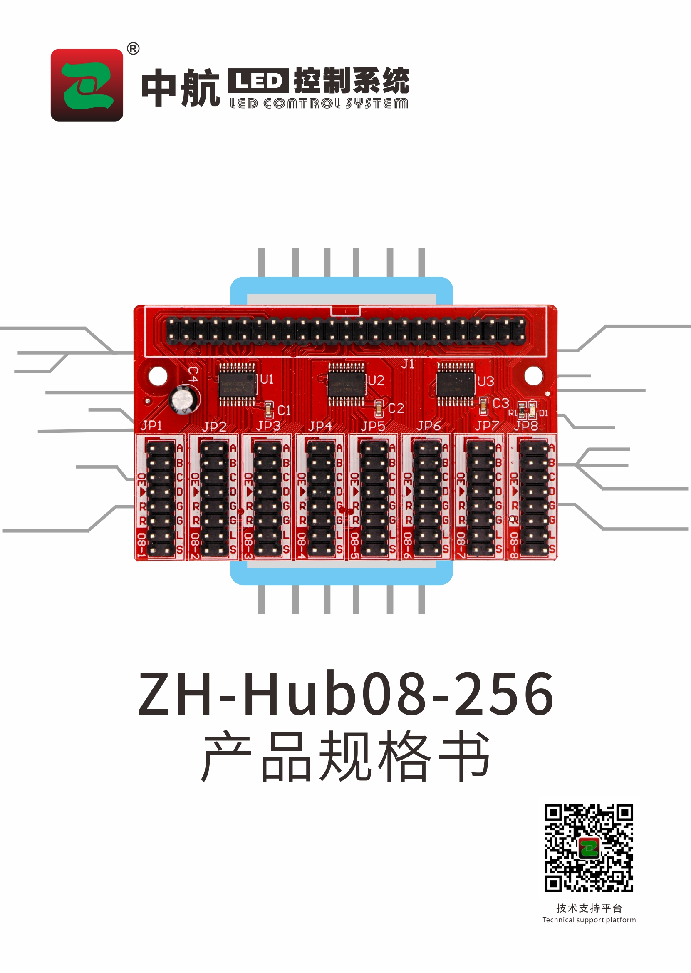

ZH-Hub08-256产品规格书

产品特点

- 标准50P接口：支持中航全系50P接口。
- 连接简单：50P排线连接，转出标准HUB08接口。

详细参数

连接接口 | 标准50P
适配范围 | 支持各种规格单双色。
带载接口 | 8个HUB08
最大功耗 | <1W
工作温度 | -30°C~70°C

硬件介绍

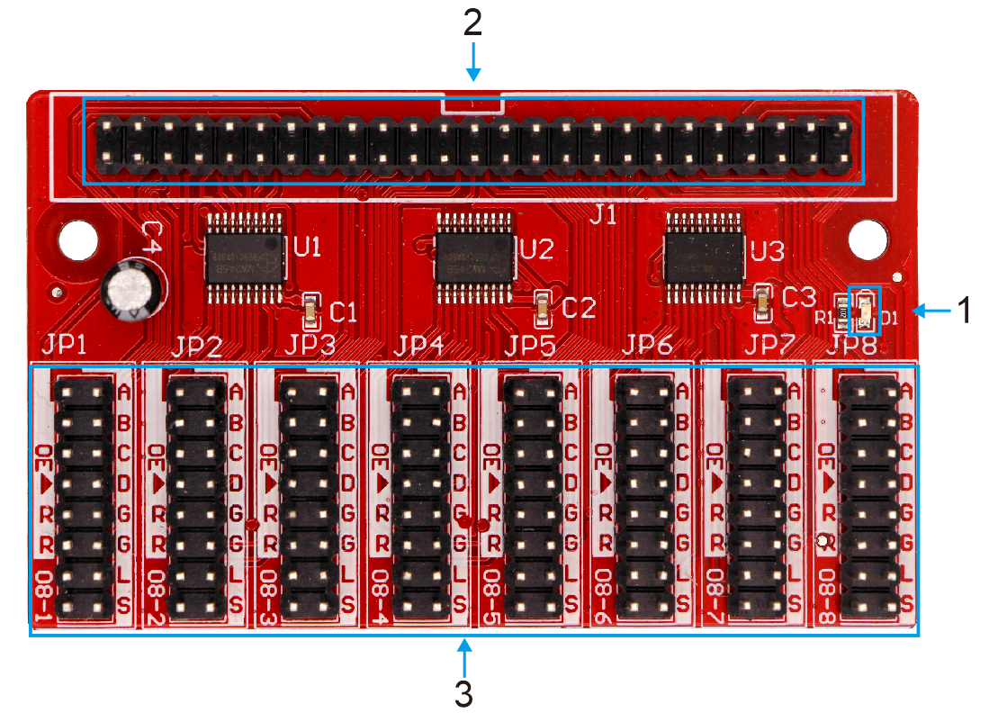
- 接口功能表

序号 | 名称 | 功能 | 备注
1 | 电源指示灯 | 指示电源状态 | 红色常亮
2 | 标准50P | 连接控制卡50P输出
3 | HUB08口 | 8组HUB08数据接口

- 指示灯含义

电源指示灯：常亮表示已供电；

C、HUB08引脚定义

扫描信号 |  |  |  | 数据信号 |  | 控制信号
A | B | C | D | G1 | G2 | LT | SK
2 | 4 | 6 | 8 | 10 | 12 | 14 | 16
1 | 3 | 5 | 7 | 9 | 11 | 13 | 15
GND | GND | GND | OE | R1 | R2 | GND | GND
 |  |  | 使能信号 | 数据信号

硬件尺寸图

单位：mm
